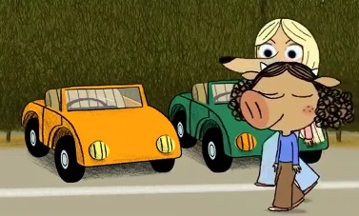Ariol sécurité routière v2ab

Et maintenant, la sécurité routière !

la____________________ _____________________Monsieur Carvella vous a initiés au code de la route, aujourd’hui vous passez l’_____________________pratique !

tous ceux qui réussiront, recevront un diplôme ! oui, ouais ! chouette, alors !

allez les enfants, pour l’instant c’est à__________________son tour ; voilà !

ouais....

pas de bousculade !

je__________proposer à Pétula de__________________dans une voiture avec moi !

non, c’est pour moi...

tiens, petite, prends la side-car ! oui, super ! ______________ _____________ !

eh, tu te___________________________de ce film où les amoureux se___________________________après un accident ?

bien sûr ! et à la fin, ils_________________________________

eh Ariol, tu prends quoi ?

euh, tu savais toi que des gens ben, d’abord ils ont un accident et ben après ils...ils___________________ amoureux quoi ?

mouais, dans les séries que ma soeur regarde, c’est comme ça, boum ! le gars, il rentre dans_________________________________________, pas fort hein ? juste pour qu’elle le remarque et après hop ! _____________________________ !

bon, moi, je prends celle-là !

ouais, ouais, trop fort ! bravo ! allez Vanesse, allez Vanesse !

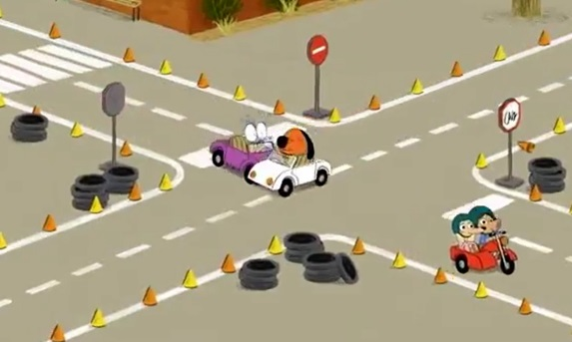je m’en fiche, je__________ ______________comme dans les films et c’est moi que Pétula aimera ! Voilà ;

Hey ! Regarde où________ ___________ !

on s’arrête au stop !

Allez ! Cette fois-ci, c’est la bonne !

ah, mais qu’est-ce qu’il fait ? Vas-y ! Mais vas-y !

meuh....

hey, attache_________ __________________Ariol, tu verras plus clair !

Enfin Ariol, qu’est-ce qui t’arrive ? Tu le fais___________________ou quoi ?

Non, Monsieur.

J’ai eu un accident ! C’est_________________ !

Mais non, tu_____________bien que_____________________________ !

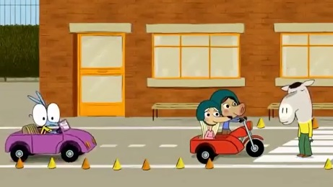Mince alors ! Et Pétula qui est là, juste devant ! Avance toi ! Mais avance !

Priorité______________________ !

Heu ? Quoi ?

Allez ça suffit maintenant ! Tu_______________ !

Je ne comprends pas Ariol ! La semaine dernière tu_______________parmi ceux qui ont eu les________________________ ________________au code et aujourd’hui tu es un danger public !

Mince alors ! Je ne suis même pas arrivé à tamponner Pétula pour qu’elle___________________et en plus Carvella, il ne me donnera même pas mon diplôme

Changez de véhicules !

Monsieur, monsieur, et moi, ______ __________y retourner ? Tu veux bien monter dans une voiture avec moi ?

Sûrement pas ! Tu conduis comme un nul. Tu rentres dans_____________________________.

Eh Pétula, tu montes ?

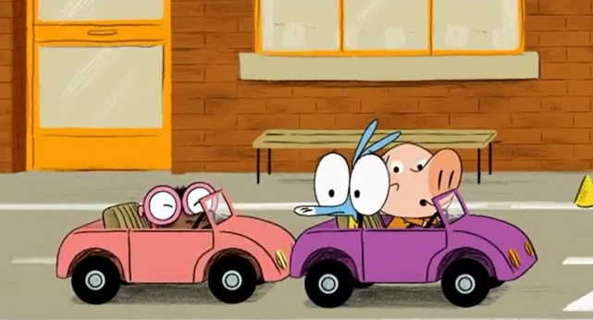D’accord !

Bon, d’accord, tu y retournes, mais passager

phht, il y a des filles qui n’_______________________pas du tout quand on leur rentre dedans

bon, peut-être que_______________________________________

au fait, dans les séries-tv de ma soeur, c’est plutôt la fille qui tamponne le gars, ______________________elle l’aime ; voilà c’est comme ça !

hey, mais ce n’est pas du tout ce que tu m’as________________________!

héhé, tiens, qu’est-ce que je te___________________ ?

Oh toi, hein ! héhé